### 使用版本锁定实现解决冲突

首先父工程中pom.xml文件添加：

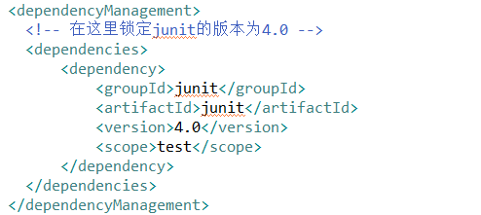

子工程中的pom.xml文件添加junit坐标时就不需要版本的信息了：

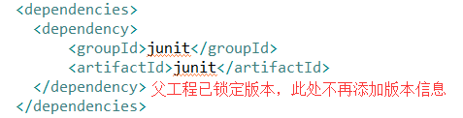

### 定义版本常量

在使用坐标时，对于同一个框架，引入多次时，它的版本信息就会多次出现，所以

可以借用常量的思想，将这些版本号提取出来，在需要用到的时候，直接写版本的常量名称就可以了。

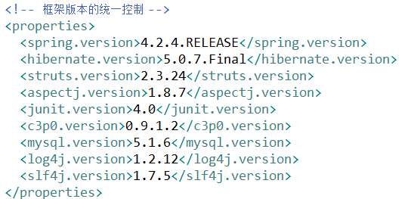

引用上面的常量

